Baie de Saint-Brieuc : depuis deux ans, ces résidents à Erquy vivent un véritable enfer
À la plage de Caroual à Erquy, les travaux du parc éolien offshore dans la baie de Saint-Brieuc se poursuivent. Les habitants se disent victimes de nuisances sonores.
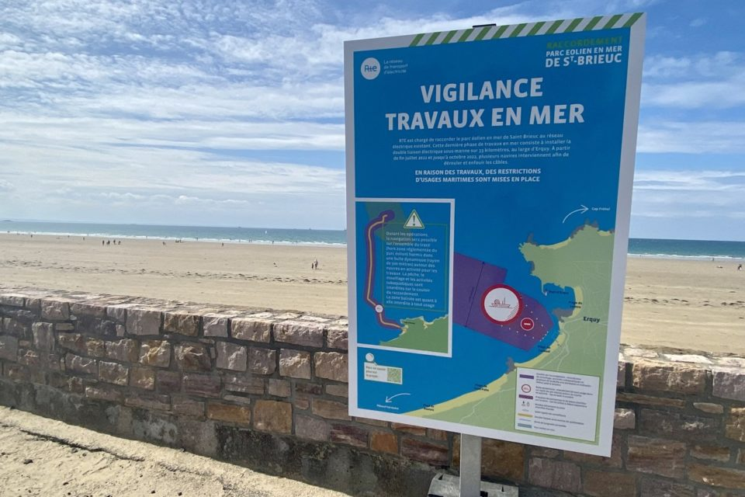
ERQUY. Le parc éolien offshore en baie de Saint-Brieuc, à Caroual. ©Le Penthièvre
Par Rédaction Lamballe Publié le 25 Août 22 à 6:06
Le Penthièvre
Mon actuSuivre
La plage de Caroual, à Erquy, dans les Côtes-d’Armor ne manque pas d’atout. Spacieuse, pleine de charme, accessible autant aux familles avec poussettes qu’aux personnes à mobilité réduite. Un endroit parfait pour lézarder au soleil et se revigorer dans la mer.
Mais depuis deux ans, la réalité est tout autre. « On est revenu en 39-45 », lance d’un ton cynique un résident permanent en arrivant à la plage. Face à lui se dressent plusieurs navires de chantier.

Des travaux en mer
Le gestionnaire du réseau de transport d’électricité RTE poursuit ses travaux du parc éolien offshore dans la baie de Saint-Brieuc. Le 12 août 2022, une nouvelle phase de travaux jugée « importante » par la société démarre. Elle consiste à effectuer le raccordement en mer du parc éolien.
À lire aussi
- Parc éolien en baie de Saint-Brieuc : amendes salées après la mobilisation en mer, les pêcheurs s’indignent
Deux câbles à 225 000 volts, sur une distance de 33 km, sont déployés entre le parking de Caroual et la zone du parc éolien en mer. Pour ce faire, deux bateaux sont mobilisés et tournent en continu.
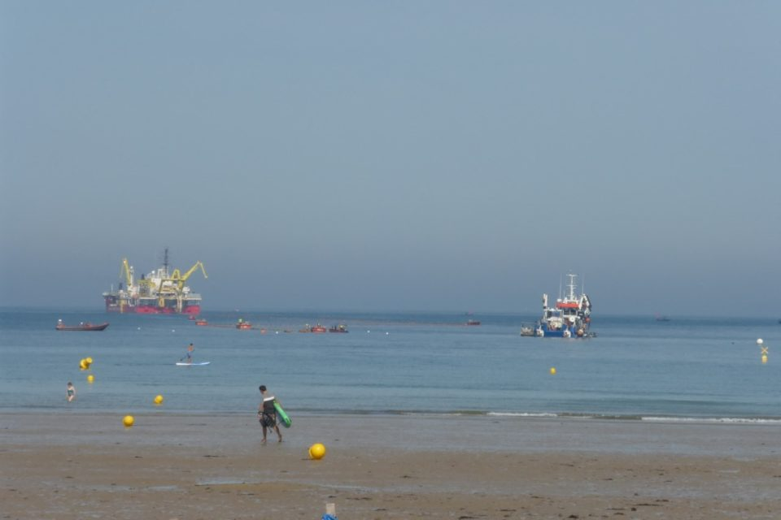
ERQUY. Les bruits des moteurs sont devenus insupportables pour les habitants. ©Jean-Michel Mori

Un bruit perpétuel
Des habitants d’Erquy, qui habitent proche du chantier, sont à bout. Ils se disent victimes de nuisances sonores à n’en plus dormir la nuit. « C’est devenu un enfer. C’est un ronronnement perpétuel. Parfois, on ne s’entend même pas parler », témoigne une riveraine, rue du Ruisseau.
« Ça fait trois nuits que je ne dors pas. Alors certains vont me dire de ne pas ouvrir mes fenêtres, mais quand il fait très chaud, vous n’avez qu’une envie justement, c’est d’ouvrir la fenêtre. »
Catherine Soleau, qui habite sur la promenade de la mer.
Même constat pour son voisin, Didier Cacaret.
« On entend les moteurs des bateaux H24, sans parler de leurs projecteurs qu’on se prend à deux, trois heures du matin dans la maison. C’est comme si qu’on était en pleine journée. »
Cet hiver, ces riverains racontent que leur maison tremblait en raison des travaux effectués sur le parking jusqu’à la plage. « Je voyais mon vaisselier trembler », appuie Catherine Soleau. Une habitante a même investi dans un camping-car pour pouvoir partir avec son époux en cas de besoin.
Vidéos : en ce moment sur Actu
À lire aussi
- Parc éolien en baie de Saint-Brieuc : les activités en mer interdites à moins de 500 mètres des navires de chantier
Un arrêté de la Direction départementale de l’emploi, du travail et des solidarités autorise les ouvriers à travailler les dimanches, en août 2022, même les jours fériés, pour des raisons de contraintes techniques liées au déroulage du câble haute tension et à la fenêtre météo.
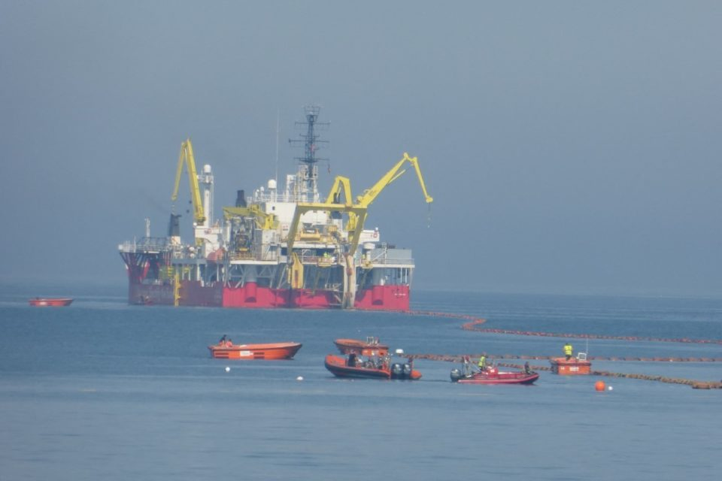
ERQUY. Le chantier de raccordement des éoliennes a démarré début août 2022. ©Jean-Michel Mori
Ce mercredi 17 août 2022, la plage est calme. Et pour cause : l’un des bateaux est en panne.
« Un peu de silence, ça fait du bien, mais pour combien de temps ? », s’interroge une habitante de la rue de la gare.
Les riverains regrettent amèrement ce projet de parc éolien, mais surtout le manque de communication de la part du réseau de transport d’électricité RTE. « On ne sait rien. On ne nous dit rien. On nous met devant le fait accompli et on a juste le droit de se taire », martèle un autre habitant.
« On s’imagine qu’il n’y a que des résidences secondaires sur la côte, mais c’est faux. Nous vivons là à l’année. »
Florence Roucout-Conan, qui vit près de la plage.
Les habitants font part également de fortes odeurs de gasoil. « Où est l’écologie dans tout ça ? », conclut Didier Cacaret.

